Технологическая карта урока.

Предмет, класс | Геометрия, 7 класс (базовый учебник - Атанасян Л.С., Бутузов В.Ф.и др.- 20-е изд., Геометрия 7-9 классы,- М.: Просвещение, 2010)
Тема урока, № урока по теме | Признаки равенства треугольников,
Методическая цель | Формирование у учащихся способностей к структурированию и систематизации изученного предметного содержания и способностей к учебной деятельности.
Дидактическая цель | Знают определения треугольника и его элементов, медианы, биссектриссы, высоты, классифицируют треугольники, применяют признаки равенства треугольников при решении задач,
Место урока в системе уроков данного раздела | Урок систематизации и обобщения знаний, умений, навыков и способов умственных действий.
Тип урока | Коллоквиум.
Формы работы | Фронтальная, индивидуальная, парная.
Методы работы | Словесные, наглядные, практические, проблемно-поисковые, самоконтроля, индуктивно-дедуктивный,
Необходимое техническое оборудование | Компьютер, проектор, презентация подготовленная учителем, ЦОР из Единой коллекции и ФЦИОР.
Планируемый результат | Знают и распознают треугольник, знают и определяют боковая сторона, основание, медиана, биссектриса, высота, знают признаки равенства треугольников, решают геометрические задачи, опираясь на изученные свойства и признаки, проводят доказательные рассуждения при решении задач, используя известные теоремы, обнаруживая возможности для их использования.
Личностные УУД:  Учатся умению вести диалог на основе равноправных отношений и взаимного уважения, формируют внутреннюю позицию на уровне положительного отношения к образовательному процессу, оценивают себя в социальной роли: ученик. | Познавательные УУД: | Коммуникативные УУД: | Регулятивные УУД:
 | Развивают навыки познавательной рефлексии как осознания совершаемых действий и мыслительных процессов, овладевают навыками решения проблем, осознанно и произвольно строят речевые высказывания в устной и письменной форме. | Проявляют уважительное отношение к одноклассникам, внимание к личности другого, адекватное межличностное восприятие. Вступают в диалог, участвуют в коллективном обсуждении проблем, учатся владеть монологической и диалогической формами речи. | Выделяют и осознают то, что уже освоено и что еще подлежит усвоению, осознают качество и уровень усвоения. В диалоге с учителем учатся вырабатывать критерии оценки и определять степень успешности выполнения своей работы и работы всех.
* Урок-коллоквиум – одна из возможных форм проверки и оценивания знаний учащихся. Это одновременно и дискуссия, в ходе которой обучающимся предоставляется возможность высказать свою точку зрения на рассматриваемую проблему, и форма контроля, разновидность устного экзамена, массового опроса. Аргументируя и отстаивая свое мнение, учащийся демонстрирует, насколько глубоко и осознанно он усвоил изученный материал, что позволяет преподавателю за короткий срок выяснить уровень знаний всего класса (группы) по изученной теме.

Ход урока
Деятельность учителя |  | Деятельность обучающихся
 |  | Познавательная |  |  | Коммуникативная |  |  | Регулятивная
 |  | Осуществляемые действия | Формируемые способы деятельности |  | Осуществляемые действия |  | Формируемые способы деятельности | Осуществляемые действия |  | Формируемые способы деятельности
1-й этап. Организационный. Цель этапа: настроить учащихся к учебной деятельности.
- Приветствие  - Проверка готовности учащихся к уроку  - Настрой учащихся на работу  - Создает проблемную ситуацию: просит сформулировать тему урока, заполнить листы ожидания  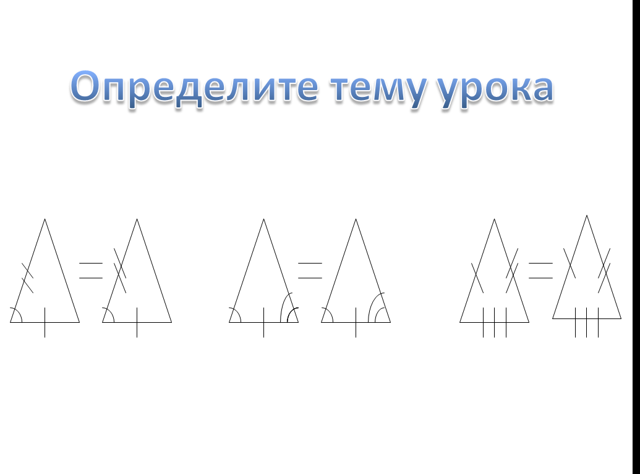 |  | Активное слушание, выдвижение предположений о теме урока, отвечают на промежуточные вопросы учителя | Формулирование собственных ожиданий. |  | Фронтальное взаимодействие с учителем. |  | Слушают и высказывают свою точку зрения. | Слушание и контроль ответов обучающихся |  | Проявление эмоционального отношения в учебно-познавательной деятельности.
2-й этап. Актуализация знаний. Цель этапа: актуализировать мыслительные операции.
1.Блиц-опрос  Организует устную фронтальную работу, демонстрирует задания с использованием слайдовой презентации. Роль учителя передает в одном из заданий обучающемуся.  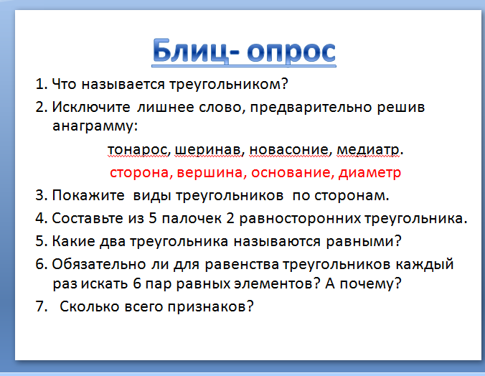  2. Исправь ошибку если она есть  Ведет опрос обучающихся по слайдам презентации, выслушивает обучающихся, дополняет,  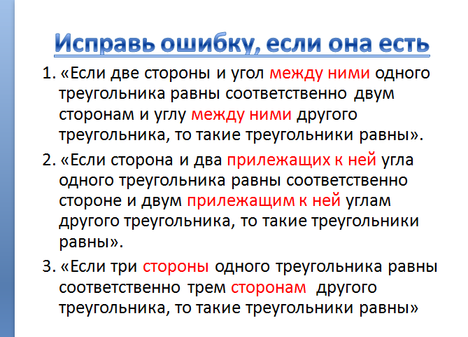  3. Работа с сигнальными карточками  Следить за правильностью ответа обучающихся, просит аргументировать некоторых обучающихся свой выбор, контролирует слабых.  4. Работа в парах  Предлагает обучающимся выполнить по два задания, решение рассказать друг другу, оценить работу соседа.  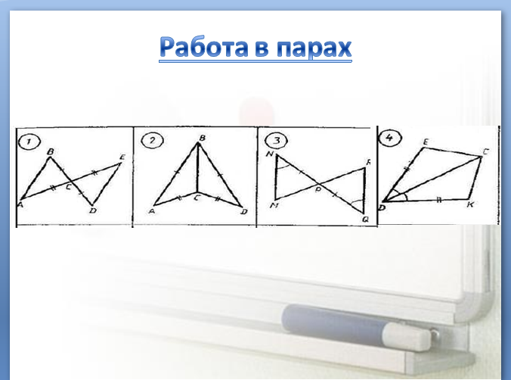 |  | Слушают вопросы учителя, отвечают на вопросы, осуществляют актуализацию личного жизненного опыта.  Развивают и углубляют потребности и мотивы учебно-познавательной деятельности.  Выполняют задания, отрабатывают навыки применения алгоритмов, правил при выполнении заданий.  Выстраивают систему аргументов для убеждения, продумывают ответы и обсуждают их с соседом по парте.  Формируется развитие и углубление потребностей и мотивов учебно-познавательной деятельности. | Учатся извлекать информацию из иллюстраций, текстов.  Формируют умения главную избыточную информацию,  устанавливать причинно-следственные связи, строить логические цепочки рассуждений  Анализируют, систематизируют и структурируют знания.  Выдвигают гипотезы, выделяя существенную информацию.  Формируются умения осуществлять познавательную и личностную рефлексию. |  | Взаимодействуют с учителем во время опроса, участвуют в принятии решений.  Участвуют в обсуждении проблем и принимают решения.  Выполняют и делают взаимопроверку по окончании работы.  Взаимодействуют с соседом по парте, учитывают позицию собеседника, осуществляют  сотрудничество и кооперацию с учителем и одноклассником. |  | Учатся слушать, вести диалог в соответствии целями и задачами общения.  Формируют компетенции в общении.  Формируют умения полно и точно выражать свои мысли.  Слушают собеседника, строят понятные для него высказывания.  Формируют умения строить речевые высказывания | Активизация имевшихся ранее знаний, активное погружение в тему.  Высказывают варианты решения проблемы.  Контролируют правильность ответов.  Оценивают предложенные варианты, выбирают наиболее точный.  Происходит восприятие, осмысление, запоминания материала. |  | Умение слушать в соответствии с целевой установкой, дополнять уточнять высказанные мнения.  Принимают и сохраняют учебную цель и задачу.  Адекватное восприятие оценки учителя.  Формируются умения работать в парах, умения слушать, договариваться и понимать других.
3-й этап. Динамическая пауза. Цель этапа: предупреждение утомляемости учащихся.
Проводит динамическую паузу. |  | Выполняют упражнения
4-й этап. Самостоятельная работа. Цель этапа: тренировать способность к самоконтролю и самооценки.
Учащиеся самостоятельно выполняют 5 заданий за ПК (модуль «Признаки равенства треугольников» № 13969 ЕКЦОР)  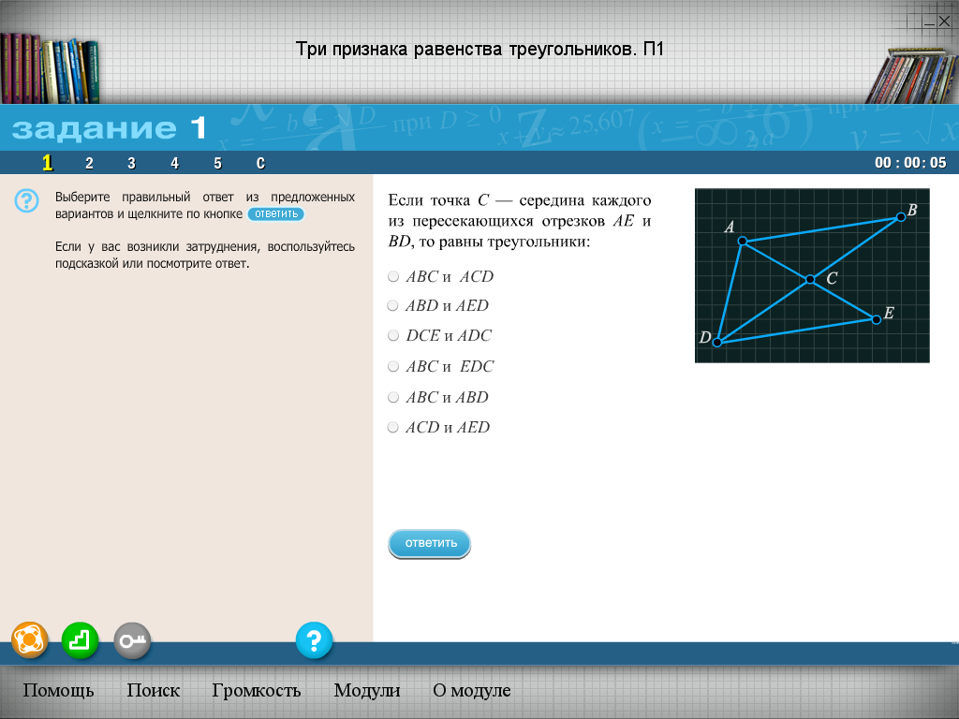  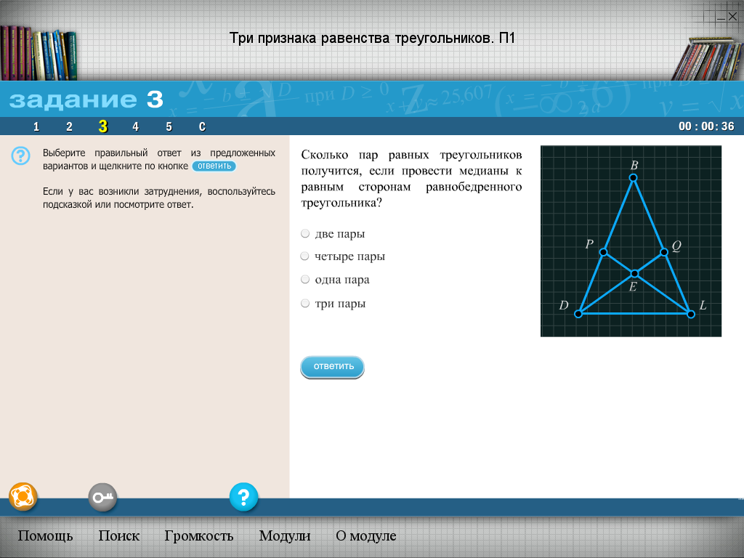  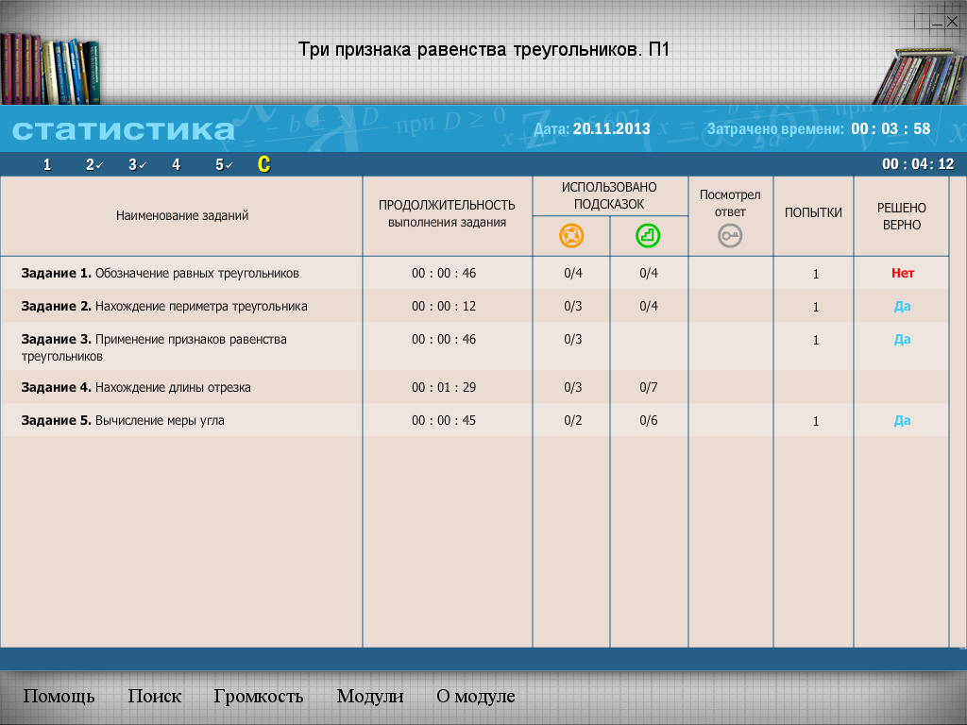 | Знакомятся с содержанием задания, выполняют его в тетрадях, высказывают варианты решений, уточняют, устраняют пробелы. |  |  | Выбирают наиболее эффективные способы решения задачи, выстраивают логическую цепь рассуждений. |  |  |  |  | Осмысливают выбранный способ решения, | Принимают новые варианты решения, признают право на иное мнение.
5-й этап. Рефлексивно-оценочный. Цель этапа: организовать целостное осмысление и обобщение полученной информации, проведение самооценки учениками работы на уроке.
- Мотивирует обучающихся к самоанализу деятельности и проектированию дальнейшего продвижения в изучении темы. Предлагает осуществить самооценку достижений. Делает рекомендации.  - Предлагает и объясняет сущность дифференцированного домашнего задания. | Участвуют в беседе по обсуждению достижений, отвечая на вопросы учителя, делают выводы. Оценивает каждый сам себя.  Записывают домашнее задание |  |  | Анализируют степень усвоения материала. Делают выводы.  Осуществляют поиск и выделение информации |  | Выслушивают одноклассников, озвучивают свое мнение. | Строят понятные для собеседника высказывания самооценки. |  | Оценивают личные достижения и уточняют пробелы в знаниях. Оценивают уровень своего эмоционального состояния на уроке.  Уточняют информацию по домашнему заданию. | Адекватно воспринимают оценку.  Осуществляют планирование будущей деятельности.

ПЕРЕЧЕНЬ, ИСПОЛЬЗУЕМЫХ НА ДАННОМ УРОКЕ ЭОР
№ | Название ресурса | Тип, вид ресурса | Форма предъявления информации (иллюстрация, презентация, видеофрагменты, тест, модель и т.д.) | Гиперссылка на ресурс, обеспечивающий доступ к ЭОР
1 | Признаки равенства треугольников  (№ 13969) | ЕКЦОР, И-тип | модуль | http://fcior.edu.ru/card/13969/tri-priznaka-ravenstva-treugolnikov-p1.html

